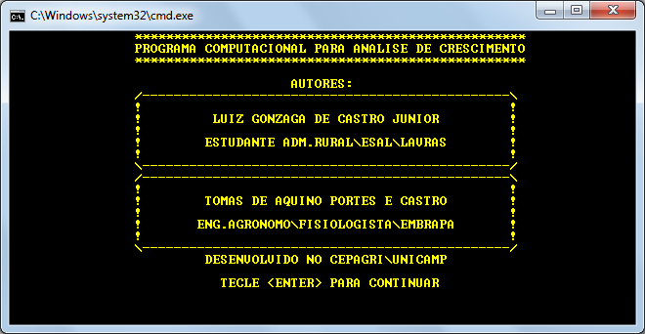
OBS: SE AO LONGO DO PROGRAMA TIVER ALGUM PROBLEMA E QUISER SAIR, TECLE CONTROL+C E DIGITE SYSTEM + ENTER.
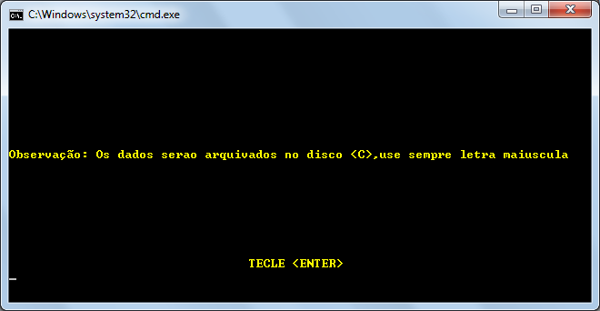

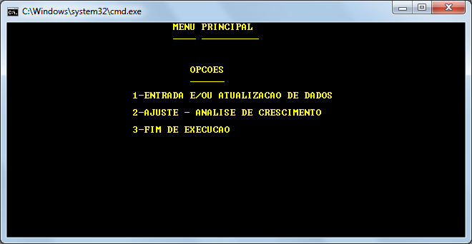

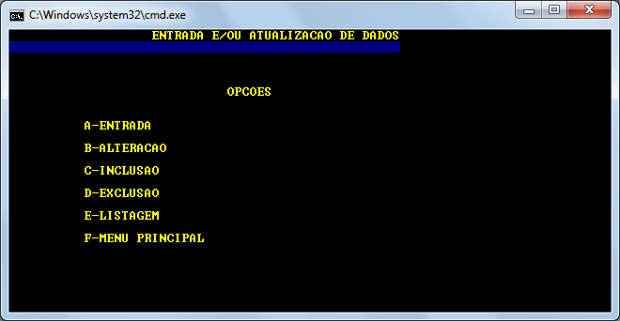

DIGITE UM NOME PARA ARQUIVAR OS DADOS, PARA COMEÇAR ENTRE COM DIAS APÓS O PLANTIO (DAP) OU PREFERIVELMENTE DIAS APÓS A EMERGÊNCIA (DAE). SE TIVER VÁRIAS ENTRADAS VAI DANDO NOMES COMO DAE1, DAE2 DAE3 E ASSIM POR DIANTE. APÓS DIGITAR, POR EXEMPLO DAE1 TECLE ENTER E, VAI APARECER A JANELA SEGUINTE:

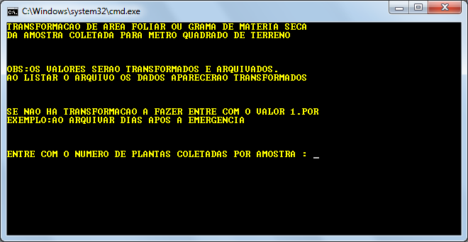
É MELHOR ENTRAR COM OS DADOS JÁ DEVIDAMENTE CALCULADOS, POR EXEMPLO: MASSA SECA POR PLANTA OU POR METRO QUADRADO E ÁREA FOLIAR POR PLANTA OU POR METRO QUADRADO, QUE É O INDICE DE ÁREA FOLIAR (IAF). ENTÃO DIGITE O VALO 1 APÓS OS 2 PONTOS E TECLE ENTER, PASSANDO PARA A JANELA SEGUINTE.
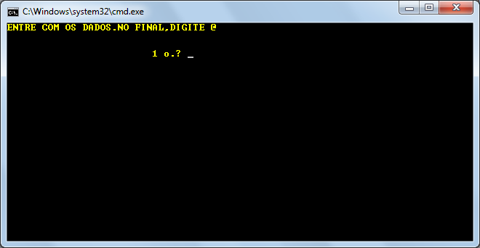
DIGITE OS SEUS DADOS. APÓS DIGITADOS TODOS TECLE @. ATENÇÃO, SE VOCÊ DIGITOU 6 DADOS PARA DAE, DEVERÁ TER AS MASSAS SECAS CORRESPONDENTES, ISTO É 6 E AS ÁREAS FOLIARES TAMBEM, SENÃO DÁ ERROS.
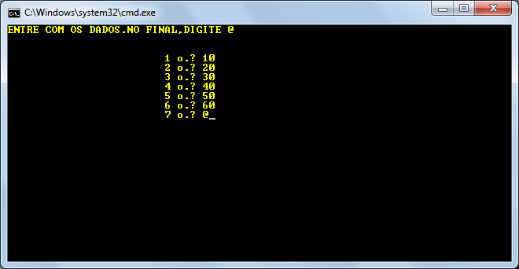
UMA VEZ TECLADOS OS DIAS APÓS A EMERGENCIA (DAE) DIGITE @ E TECLE ENTER

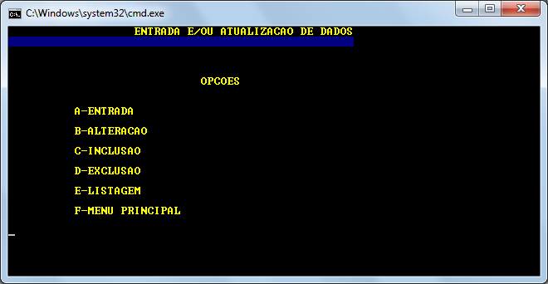
VOLTA PARA ESTE MENU, NOVAMENTE DIGITE A PARA ENTRAR COM OS DEMAIS ARQUIVOS COMO MASSA SECA, AREA FOLIAR OU MASSA SECA DE FOLHAS SE QUISER CALCULAR ÁREA FOLIARE ESPECÍFICA. EM CERTA ALTURA DO PROGRAMA VOCÊ VAI SER PERGUNTADO SE DESEJA CALCULAR A ÁREA FOLIAR ESPECIFICA, ENTÃO TERÁ DE TER ENTRADO COM A MASSA SECA DAS FOLHAS.
UMA VEZ DIGITADOS OS ARQUIVOS DE DAE, MS E AF, TECLE F, MENU PRINCIPAL PARA REALIZAR OS CÁLCULOS
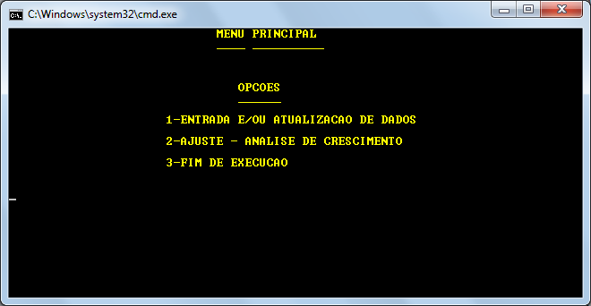
DIGITE 2 - AJUSTE – ANÁLISE DE CRESCIMENTO E, VAI APARECER A JANELA:
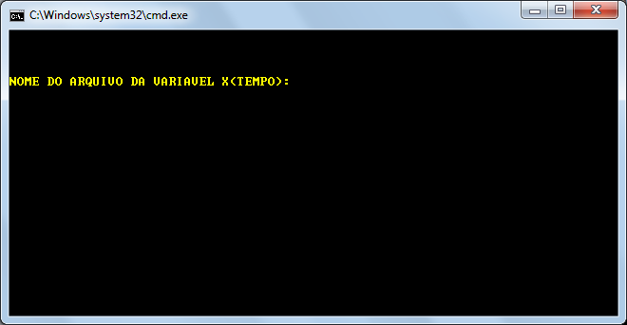
TECLE DAE (NOME DO ARQUIVO QUE VOCÊ DEU PARA DIAS APÓS A EMERGÊNCIA OU PLANTIO E ENTER E VAI APARECER A JANELA:
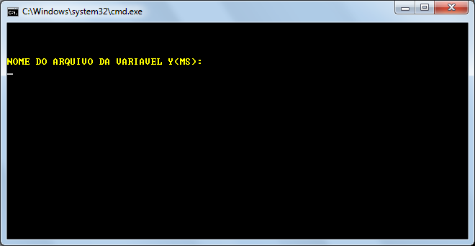
ENTRE COM O NOME DO ARQUIVO QUE VOCÊ DEU PARA MASSA SECA, POR EXEMPLO: MS
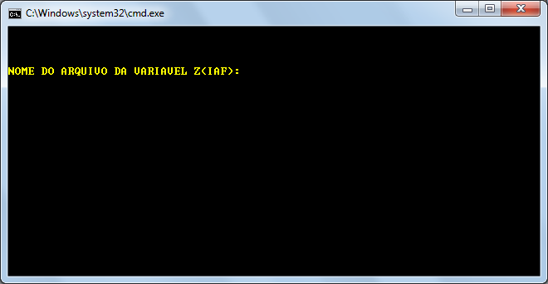
ENTRE COM O NOME QUE VOCÊ DEU PARA AREA FOLIAR POR EXEMPLO: AF
E VÃO APARECER AS OPÇÕS:
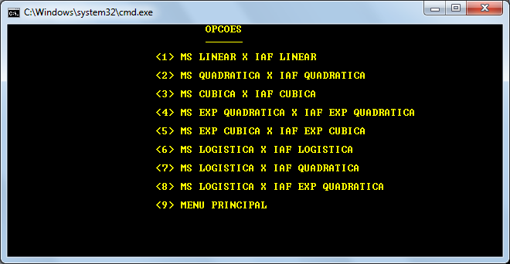
COMO SERÁ CALCULADA A TAXA ASSIMILATÓRIA LÍQUIDA (TAL)FEZ-SE AS COMBINAÇÕES MOSTRADAS PARA MASSA SECA E ÁREA FOLIAR, POIS TAL É MASSA SECA/ÁREA FOLIAR
VAMOS ESCOLHER A OPÇÃO 4, A MAIS EMPREGADA EM ANÁLISE DE CRESCIMENTO, ISTO É A QUE MAIS REPRESENTA CRESCIMENTO DE PLANTAS: RESULTADO:
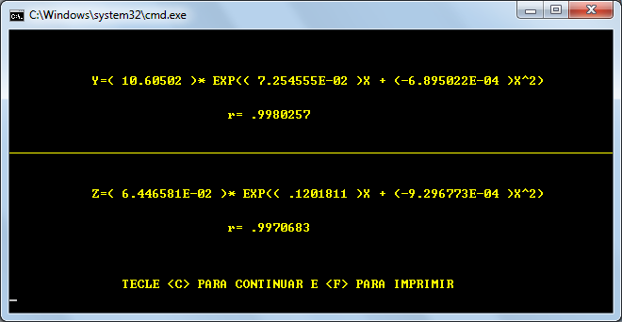
TEMOS AQUI A EQUAÇÃO AJUSTADA AOS DADOS DE MASSA SECA (MS = Y) E DE ÁREA FOLIAR (AF = Z) ALÉM DOS COEFICIENTES DE CORRELAÇÃO OU DE QUALIDADE DOS AJUSTES (r).
TECLE C PARA CONTINUAR :
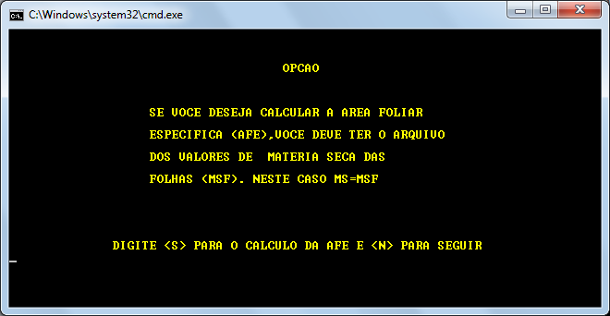
VOCÊ PODE CALCULAR A ÁREA FOLIAR ESPECÍFICA, MAS PARA TAL DEVERIA TER ENTRADO COM MASSA SECA DAS FOLHAS AO ARQUIVAR OS DADOS. AQUI , CALCULARIA A ÁREA FOLIAR ESPECÍFICA E PRONTO, RETORNARIA AO MENU INICIAL, COMO NÃO QUEREMOS, PASSAMOS ADIANTE TECLANDO <N> E VAI APARECER:
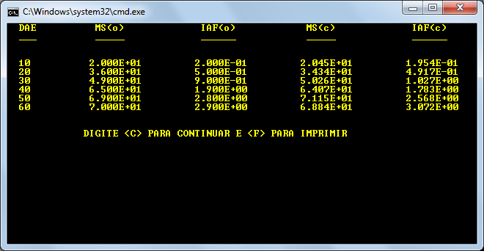
TEMOS NESTA JANELA: DAE, OS DIAS QUE ARQUIVEI, MS(O) = MASSA SECA OBSERVADA, A QUE ENTREI COMO ARQUIVO, IAF(O) = INDICE DE AREA FOLIAR OU ÁREA FOLIAR (AF) OBSERVADO, QUE ENTREI COMO ARQUIVO EAS MASSA SECAS (MSc) E IAF OU AF CALCULADOS. TECLANDO C, VÃO APARECER OS INDICADORES FISIOLÓCOS DO CRESCIMENTO:
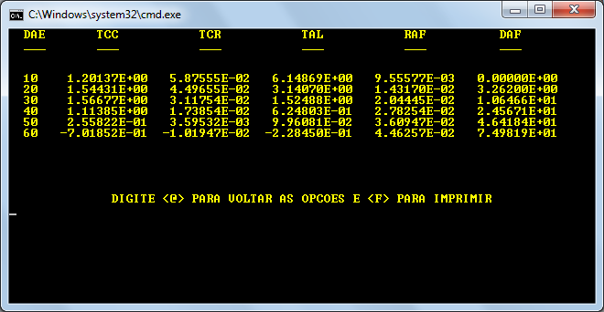
AQUI TEMOS OS DAE E AS RESPECTIVAS TAXA DE CRESCIMENTO DA CULTURA TCC, QUE PODE SER EM GRAMAS POR METRO QUADRADO POR DIA (DEPENDE DD UNIDADE QUE ARQUIVOU OS DADOS), TAXA DE CRESCIMENTO RELATIVO (TCR) EM GRAMAS POR GRAMA POR DIA, A TAXA ASSIMILATÓRIA LÍQUIDA (TAL) EM GRAMAS POR METRO QUADRADO DE FOLHAS POR DIA, A RAZÃO DE ÁREA FOLIAR (RAF) EM ÁREA FOLIAR POR GRAMA DE MASSA SECA E A DURAÇÃO DE ÁREA FOLIAR EM METRO QUADRADO DE FOLHAS/METRO QUADRADO DE TERRENO .DIA. SE ENTROU COM AREA FOLIAR E NÃO IAF (ÁREA FOLIAR POR ÁREA DE TERRENO) O RESULTADO SERÁ METRO QUADRADO DE FOLHAS.DIA
BOA SORTE, PROF TOMÁS

